建筑碳排放报告书
公共建筑
霍邱冯井镇蝎子山游客中心绿色建筑建筑改造
设计编号：202501

工程地点 | ： | 安徽-六安
建设单位 | ： | 101
设计单位 | ： | 1001
设计人 | ：
校对人 | ：
审定人 | ：
报告日期 | : | 2026年1月2日

采用软件 | : 建筑碳排放CEEB2025 | 
软件版本 | : 20250505(PLUS)
正版授权码 | : T18541246640
研发单位 | : 北京绿建软件股份有限公司
目 录

1 建筑概况 3
2 标准依据 3
3 软件介绍 3
4 气象数据 4
4.1 逐日干球温度表 4
4.2 逐月辐照量表 4
4.3 峰值工况 4
5 围护结构 5
5.1 工程材料 5
5.2 围护结构作法简要说明 5
6 围护结构概况 6
7 房间类型 6
7.1 房间参数表 6
7.2 作息时间表 7
8 采暖空调 7
9 照明 7
10 插座设备 7
11 排风机 7
12 生活热水 8
12.1 热水需求 8
12.2 太阳能集热 8
12.3 热水设备 8
13 光伏发电 8
14 计算结果 8
14.1 建材生产运输碳排放 8
14.1.1 建材生产阶段 8
14.1.2 建材运输阶段 9
14.2 建筑建造拆除碳排放 10
14.2.1 建筑建造 10
14.2.2 建筑拆除 10
14.3 碳汇 10
14.4 建筑运行碳排放 10
14.5 全生命周期碳排放 11
14.5.1 碳排放强度 11
14.5.2 总碳排放量 11
15 附录 14
15.1 工作日/节假日人员逐时在室率(%) 14
15.2 工作日/节假日照明开关时间表(%) 14
15.3 工作日/节假日设备逐时使用率(%) 15

建筑概况
工程名称 | 霍邱冯井镇蝎子山游客中心绿色建筑建筑改造
工程地点 | 安徽-六安
地理位置 | 北纬：31.75° | 东经：116.49°
建筑寿命(年) | 50
计算建筑面积(m²) | 地上1833 地下0
建筑层数 | 地上3 地下0
建筑高度（m） | 地上10.2 地下0.0
计算建筑体积(m³) | 9611.77
计算建筑外表面积(m²) | 2791.16
北向角度 | 90
结构类型
外墙太阳辐射吸收系数 | 0.75
屋顶太阳辐射吸收系数 | 0.50
控温期 | 供冷期:6.15-9.15,供暖期:11.15-3.15

标准依据
1. 《建筑节能与可再生能源利用通用规范》GB 55015-2021
2. 《建筑碳排放计算标准》GB/T 51366-2019
3. 《绿色建筑评价标准》(GB/T 50378-2019)局部修订(2024年版)
4. 《民用建筑绿色性能计算标准》JGJ/T 449-2018

软件介绍
本报告内容由建筑碳排放CEEB2025计算并输出，建筑碳排放CEEB以CAD为平台，可与建筑节能模型无缝对接，以国家标准《建筑碳排放计算标准》为主要依据，完整支持建筑全生命周期的碳排放计算，包括建材生产运输、建造拆除、建筑运行和碳汇的计算，以及详细的结果数据分析。

气象数据

逐日干球温度表
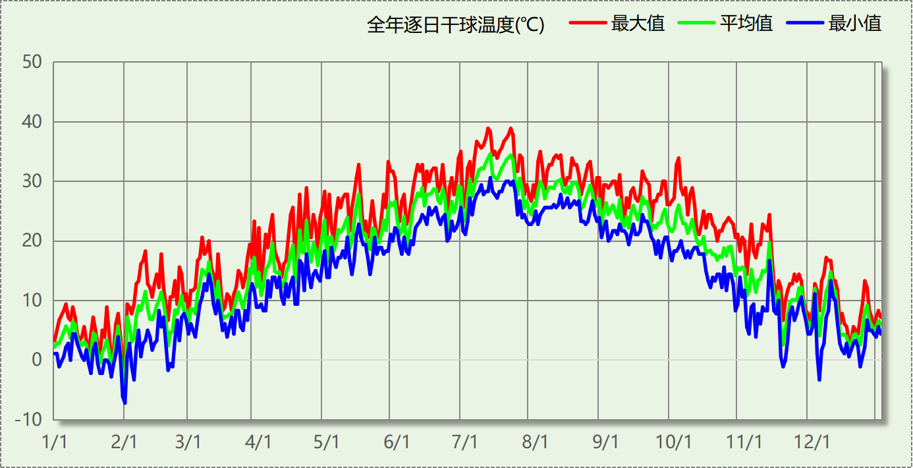

逐月辐照量表
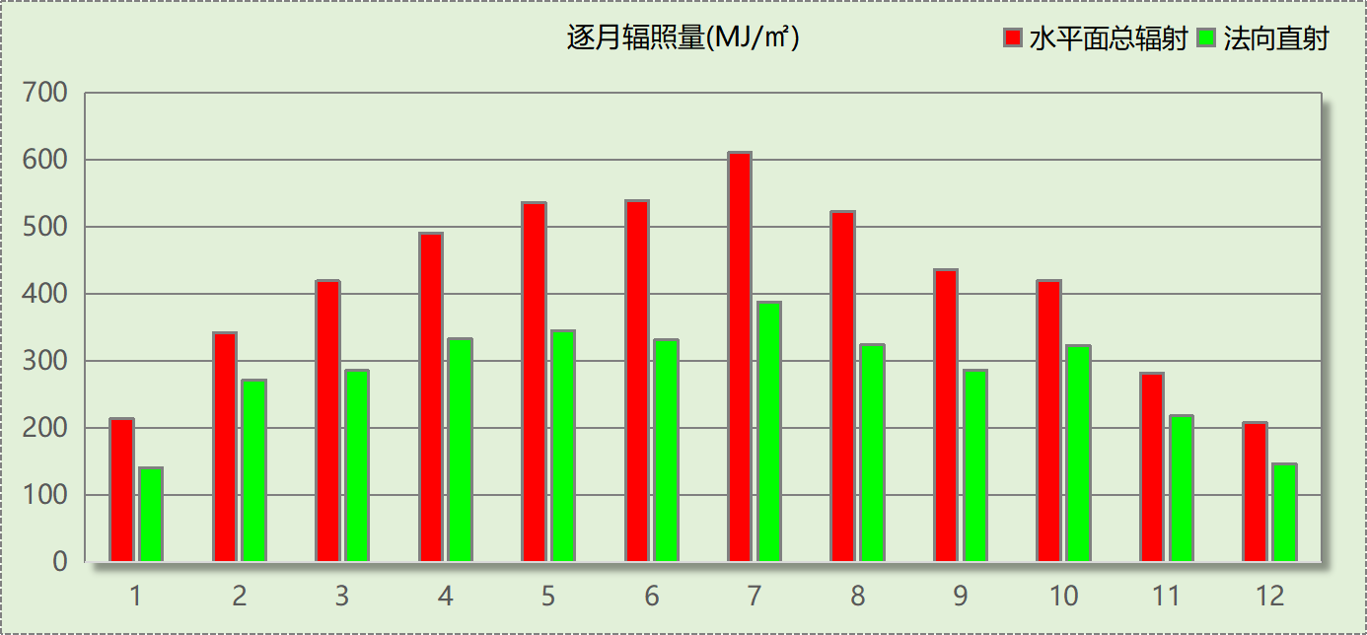

峰值工况
气象数据 | 时刻 | 干球温度(℃) | 湿球温度(℃) | 含湿量(g/kg) | 焓值(kj/kg)
最热 | 07月10日15时 | 38.9 | 28.3 | 20.4 | 91.5
最冷 | 01月31日19时 | -7.2 | -8.3 | 1.4 | -3.8

围护结构

工程材料
材料名称 | 导热系数  λ | 蓄热系数  S | 密度  ρ | 比热容  Cp | 蒸汽渗透  系数u | 数据来源
材料名称 | W/(m.K) | W/(㎡.K) | kg/m³ | J/(kg.K) | g/(m.h.kPa) | 数据来源
水泥砂浆 | 0.930 | 11.370 | 1800.0 | 1050.0 | 0.0210 | 民用建筑热工设计规范 GB50176-2016
混合砂浆 | 0.870 | 10.750 | 1700.0 | 1074.4 | 0.0975 | 民用建筑热工设计规范 GB50176-2016
钢筋混凝土 | 1.740 | 17.200 | 2500.0 | 920.0 | 0.0158 | 民用建筑热工设计规范 GB50176-2016
挤塑聚苯乙烯泡沫塑料板(XPS)(X200，B1级) | 0.034 | 0.360 | 30.0 | 1747.2 | 0.0000 | DB34/T1466-2023
c20细石混凝土(ρ=2300) | 1.510 | 15.243 | 2300.0 | 920.0 | 0.0173 | 民用建筑热工设计规范 GB50176-2016
轻骨料混凝土(找坡层) | 0.300 | 5.000 | 1050.0 | 1091.3 | 0.0140 | 民用建筑热工设计规范 GB50176-2016
煤矸石空心砖 | 0.580 | 7.920 | 1400.0 | 1050.0 | 0.0900 | 民用建筑热工设计规范 GB50176-2016
石墨匀质保温板（60型，A级） | 0.060 | 0.800 | 155.0 | 3683.3 | 0.0000 | DB34/T1466-2023
石墨聚苯乙烯保温隔声板（经压缩、覆膜处理） | 0.035 | 0.360 | 18.0 | 2828.8 | 0.0000 | DB34/T1466-2023

围护结构作法简要说明
1. 屋顶：屋顶构造一 (K=0.214,D=3.958)：（由上到下）
水泥砂浆 20mm＋c20细石混凝土(ρ=2300) 40mm＋挤塑聚苯乙烯泡沫塑料板(XPS)(X200，B1级) 130mm＋轻骨料混凝土(找坡层) 30mm＋钢筋混凝土 120mm＋混合砂浆 20mm
2. 外墙（填充墙）：填充墙构造一 (K=0.330,D=4.289)：（由外到内）
水泥砂浆 20mm＋石墨匀质保温板（60型，A级） 80mm＋煤矸石空心砖 200mm＋混合砂浆 20mm
3. 热桥柱：热桥柱构造一 (K=0.699,D=3.535)：（由外到内）
水泥砂浆 20mm＋石墨匀质保温板（60型，A级） 80mm＋钢筋混凝土 200mm＋混合砂浆 20mm
4. 幕墙：6高透双银Low-E+16A+6(窗框比0.25)金属隔热框(隔热条26mm)(暖边) (K=1.000)：
传热系数1.000W/㎡.K，窗太阳得热系数0.307
5. 外窗：6高透双银Low-E+16A+6(窗框比0.25)金属隔热框(隔热条26mm)(暖边) (K=1.000)：
传热系数1.000W/㎡.K，窗太阳得热系数0.307

围护结构概况

 |  |  | 设计建筑 |  |  | 参照建筑
天窗屋顶比 |  |  | － |  |  | —
屋顶传热系数K  和热惰性指标 D |  |  | K=0.21  D=3.96 |  |  | K=—  D=—
外墙传热系数K  和热惰性指标 D |  |  | K=0.37  D=4.20 |  |  | K=—  D=—
挑空楼板传热系数K  和热惰性指标 D |  |  | K=－  D=－ |  |  | K=—  D=—
天窗传热系数K  和太阳得热系数 SHGC |  |  | K=－  SHGC=－ |  |  | K=—  SHGC=—
外窗（包括透明幕墙） | 朝向 | 立面 | 窗墙比 | 传热  系数 | 太阳得热系数 | 窗墙比 | 传热  系数 | 太阳得热系数
外窗（包括透明幕墙） | 南向 | 南-默认立面 | 0.64 | 1.00 | 0.17
外窗（包括透明幕墙） | 北向 | 北-默认立面 | 0.75 | 1.00 | 0.19
外窗（包括透明幕墙） | 东向 | 东-默认立面 | 0.45 | 1.00 | 0.17
外窗（包括透明幕墙） | 西向 | 西-默认立面 | 0.55 | 1.00 | 0.16
室内参数和气象条件设置 |  |  | 按《建筑节能与可再生能源利用通用规范》附录C设置

房间类型

房间参数表
房间类型 | 空调  温度℃ | 供暖  温度℃ | 新风量 | 渗透风  换气次数 | 人员密度 | 照明功率 | 插座设备  功率
一般商店 | 26 | 20 | 19(m³/h.人) | 0(次/h) | 4(㎡/人) | 9(W/㎡) | 13(W/㎡)
休息室 | 26 | 20 | 30(m³/h.人) | 0(次/h) | 3.3(㎡/人) | 9(W/㎡) | 0(W/㎡)
休闲空间 | 26 | 18 | 30(m³/h.人) | 0(次/h) | 4(㎡/人) | 9(W/㎡) | 13(W/㎡)
共享空间 | 27 | 18 | 20(m³/h.人) | 0(次/h) | 50(㎡/人) | 11(W/㎡) | 13(W/㎡)
卫生间 | 28 | 18 | 0(m³/h.人) | 0(次/h) | 0(人) | 4(W/㎡) | 13(W/㎡)
普通办公室 | 26 | 20 | 30(m³/h.人) | 0(次/h) | 10(㎡/人) | 8(W/㎡) | 13(W/㎡)

作息时间表
详见附录

采暖空调
类别 | 负荷  (kWh/a) | 系统综合  性能系数 | 电耗  (kWh/a) | 碳排放因子  (kgCO2/kWh) | 碳排放量  (tCO2/a)
供冷 | 131475 | 3.5 | 37564 | 0.5703 | 21.423

类别 | 负荷  (kWh/a) | 系统综合  性能系数 | 耗电  (kWh/a) | 碳排放因子  (kgCO2/kWh) | 碳排放量  (tCO2/a)
供暖 | 78257 | 2.6 | 30099 | 0.5703 | 17.165

照明
房间类型 | 单位面积电耗  (kWh/㎡.a) | 房间  数量 | 房间合计面积(㎡) | 合计电耗  (kWh/a) | 碳排放因子(kgCO2/kWh) | 碳排放量(tCO2/a)
商场-一般商店 | 36.14 | 6 | 93 | 3361 | 0.5703 | 1.917
商场-休息室 | 15.12 | 1 | 1030 | 15568 | 0.5703 | 8.878
商场-共享空间 | 44.17 | 1 | 468 | 20665 | 0.5703 | 11.785
商场-卫生间 | 16.06 | 2 | 61 | 976 | 0.5703 | 0.557
商场-普通办公室 | 13.44 | 1 | 128 | 1720 | 0.5703 | 0.981
总计 |  |  |  |  |  | 24.118

插座设备
房间类型 | 单位面积电耗  (kWh/㎡.a) | 房间  数量 | 房间合计面积(㎡) | 合计电耗  (kWh/a) | 碳排放因子(kgCO2/kWh) | 碳排放量(tCO2/a)
商场-一般商店 | 47.45 | 6 | 93 | 4413 | 0.5703 | 2.517
商场-休息室 | 0.00 | 1 | 1030 | 0 | 0.5703 | 0.000
商场-共享空间 | 47.45 | 1 | 468 | 22202 | 0.5703 | 12.662
商场-卫生间 | 47.45 | 2 | 61 | 2884 | 0.5703 | 1.645
商场-普通办公室 | 30.55 | 1 | 128 | 3910 | 0.5703 | 2.230
总计 |  |  |  |  |  | 19.053

排风机
额定功率  (kW) | 台数 | 使用系数 | 运行时间  (h/天) | 年运行天数 | 全年电耗  (kWh/a) | 碳排放因子(kgCO2/kWh) | 碳排放量(tCO2/a)
0.5 | 15 | 0.8 | 5 | 330 | 9900 | 0.5703 | 5.646
总计 |  |  |  |  |  |  | 5.646
注：此类风机指非空调区域排风机

生活热水

热水需求
分区 | 用水定额  (L/人·d) | 热水温差(℃) | 用水人数 | 年使用天数 | 所需热量  (kWh/a)
办公 | 10 | 45 | 200 | 365 | 37557
总计 |  |  |  |  | 37557

太阳能集热
太阳能板  分组名称 | 集热器面积(㎡) | 日均辐照量(kj/(㎡·d) | 年利用  天数 | 年均集  热效率(%) | 热量  损失率(%) | 太阳能供热(kWh/a)
1 | 500 | 16340 | 365 | 40 | 25 | 248504
总计 |  |  |  |  |  | 248504

热水设备
热水设备 | 供热比例 | 供热量(kWh/a) | 能源 | 效率(%) | 耗电量(kWh/a)
电加热 | 1 | 0 | 电 | 90 | 0
备注 | 热水设备承担的供热量=(总需求热量－太阳能供热量)×设备供热比例。  耗电量=供热量÷效率。

光伏发电
日照辐照量(kJ/㎡.天)：16340，年运行天数：365
光伏板面积(㎡) | 光电转换  效率(%) | 光伏系统  效率(%) | 光伏电池性能  衰减修正系数 | 全年供电  (kWh/a) | 碳排放因子(kgCO2/kWh) | 可减少碳排放量(tCO2/a)
500 | 15 | 75 | 0.85 | 79211 | 0.5703 | 45.174
总计 |  |  |  |  |  | 45.174

计算结果

建材生产运输碳排放

建材生产阶段
材料 | 单位 | 用量 | 拆除后回收比例 | 寿命(年) | 碳排放因子  (kgCO2e/单位) | 碳排放量  (tCO2e)
混凝土 | m3 | 886.96 | 0 | 全生命周期 | 340 | 301.566
钢筋 | t | 106.29 | 0 | 全生命周期 | 2340 | 248.719
型钢 | t | 1.83 | 0 | 全生命周期 | 2365 | 4.328
水泥 | t | 23.82 | 0 | 全生命周期 | 735 | 17.508
预拌砂浆 | t | 161.27 | 0 | 全生命周期 | 370 | 59.670
砂 | m3 | 53.14 | 0 | 全生命周期 | 3 | 0.159
挤塑聚苯乙烯泡沫塑料板(XPS)(X200，B1级) | m3 | 140.84 | 0 | 全生命周期 | 669 | 94.222
石墨匀质保温板（60型，A级） | m3 | 52.77 | 0 | 全生命周期 | 22.7 | 1.198
砌块 | m3 | 280.38 | 0 | 全生命周期 | 349 | 97.853
砖 | m3 | 89.80 | 0 | 全生命周期 | 336 | 30.173
6高透双银Low-E+16A+6(窗框比0.25)金属隔热框(隔热条26mm)(暖边) | m2 | 958.38 | 0 | 全生命周期 | 129.5 | 124.110
6中透光Low-E+12A(空气）+6（窗框比0.25）金属框（隔热条18.6mm)（暖边） | m2 | 357.52 | 0 | 全生命周期 | 129.5 | 46.299
保温门（多功能门） | m2 | 44.52 | 0 | 全生命周期 | 48.3 | 2.150
内门 | m2 | 26.88 | 0 | 全生命周期 | 48.3 | 1.298
陶瓷 | m2 | 698.21 | 0 | 全生命周期 | 19.5 | 13.615
涂料 | t | 3.67 | 0 | 全生命周期 | 6550 | 24.039
电缆 | kg | 93.46 | 0 | 全生命周期 | 94.1 | 8.795
管材 | kg | 2932.11 | 0 | 全生命周期 | 3.6 | 10.556
合计 |  |  |  |  |  | 1086.258

建材运输阶段
材料 | 重量(t) | 运输距离  (km) | 寿命(年) | 碳排放因子  (kgCO2e/t·km) | 碳排放量  (tCO2e)
混凝土 | 2093.23 | 40 | 全生命周期 | 0.01 | 0.837
钢筋 | 106.29 | 500 | 全生命周期 | 0.01 | 0.531
型钢 | 1.83 | 500 | 全生命周期 | 0.01 | 0.009
水泥 | 23.82 | 500 | 全生命周期 | 0.012 | 0.143
预拌砂浆 | 161.27 | 40 | 全生命周期 | 0.01 | 0.065
砂 | 85.03 | 500 | 全生命周期 | 0.01 | 0.425
挤塑聚苯乙烯泡沫塑料板(XPS)(X200，B1级) | 4.23 | 500 | 全生命周期 | 0.01 | 0.021
石墨匀质保温板（60型，A级） | 8.18 | 500 | 全生命周期 | 0.01 | 0.041
砌块 | 280.38 | 500 | 全生命周期 | 0.01 | 1.402
砖 | 130.20 | 500 | 全生命周期 | 0.01 | 0.651
6高透双银Low-E+16A+6(窗框比0.25)金属隔热框(隔热条26mm)(暖边) | 19.17 | 500 | 全生命周期 | 0.01 | 0.096
6中透光Low-E+12A(空气）+6（窗框比0.25）金属框（隔热条18.6mm)（暖边） | 7.15 | 500 | 全生命周期 | 0.01 | 0.036
保温门（多功能门） | 1.34 | 500 | 全生命周期 | 0.01 | 0.007
内门 | 0.81 | 500 | 全生命周期 | 0.01 | 0.004
陶瓷 | 20.95 | 500 | 全生命周期 | 0.011 | 0.115
涂料 | 3.67 | 500 | 全生命周期 | 0.01 | 0.018
电缆 | 0.09 | 500 | 全生命周期 | 0.01 | 0.000
管材 | 2.93 | 500 | 全生命周期 | 0.01 | 0.015
总计 |  |  |  |  | 4.416

建筑建造拆除碳排放

建筑建造
阶段 | 建材生产阶段(tCO2) | 建造占建材生产阶段比例(%) | 碳排放量(tCO2)
建造阶段 | 1086.258 | 7 | 76.038
施工临时设施 | 碳排放占施工机械碳排放的比例(%)：0 |  | 0.000
合计 |  |  | 76.038

建筑拆除
根据广东省《建筑碳排放计算导则（试行）》，建议粗略估算拆除阶段的碳排放，计算方法与建造阶段公式一致即可，公式如下：
Y = X + 1.99
其中X 为地上层数，Y 为单位面积的碳排放量，单位为：kgCO2/㎡,
则拆除阶段碳排放估算值 Ccc=Y×A, 其中A——建筑总面积，㎡。
建筑面积(㎡) | 地上层数 | 单位面积碳排放量(kgCO2/㎡) | 拆除碳排放量(tCO2)
1832.57 | 3 | 4.99 | 9.145

碳汇
绿植 | CO2固定量kg/(㎡·a) | 面积(㎡) | 年数 | 减碳量(tCO2)
休闲绿地 | 2.9628 | 2000 | 50 | 296.280
道路绿地 | 3.4127 | 500 | 50 | 85.318
居住区绿地 | 1.1606 | 5000 | 50 | 290.150
单位附属绿地 | 0.6125 | 1000 | 50 | 30.625
合计 |  |  |  | 702.373
注：碳汇的计算考虑了植物生长期的影响。

建筑运行碳排放
电力 | 类别 | 耗电  (kWh/㎡) | 碳排放因子  (kgCO2/kWh) | 碳排放量(tCO2)
供冷(Ec) |  | 1024.91 | 0.5703 | 1071.149
供暖(Eh) |  | 821.22 | 0.5703 | 858.264
照明 |  | 1153.83 | 0.5703 | 1205.887
插座设备 |  | 911.55 | 0.5703 | 952.669
其他(Eo) | 电梯 | 0.00 | 0.5703 | 282.299
其他(Eo) | 排风机 | 270.11 | 0.5703 | 282.299
其他(Eo) | 生活热水(扣减了太阳能) | 0.00 (太阳能供大于需) | 0.5703 | 282.299
其他(Eo) | 炊事 | - | 0.5703 | 282.299
其他(Eo) | 其他设备 | 0.00 | 0.5703 | 282.299
其他(Eo) | 合计 | 270.11 | 0.5703 | 282.299
化石燃料 | 所属类别 | 耗热量(kWh/㎡) | 碳排放因子(tCO2/TJ) | 碳排放量(tCO2)
 | 供暖系统 | 0.000 |  | 0.000
无 | 生活热水(扣减了太阳能) | 0.00 (太阳能供大于需) | 0 | 0.000
燃气 | 炊事 | -(m³/㎡) | 55.54 | -
汽油 | 其他设备 | 0 (kg/㎡) | 67.91 | 0.000
柴油 | 其他设备 | 0 (kg/㎡) | 72.59 | 0.000
煤炭 | 其他设备 | 0 (kg/㎡) | 2.66(kgCO2/kg) | 0.000
燃气 | 其他设备 | 0 (kg/㎡) | 55.54 | 0.000
可再生 | 类别 | 供电(kWh/㎡) | 碳排放因子(kgCO2/kWh) | 碳减排量(tCO2)
可再生能源(Er) | 光伏(Ep) | 2161.20 | 0.5703 | 2258.694
可再生能源(Er) | 风力(Ew) | 0.00 | 0.5703 | 0.000
碳汇减碳量 |  |  |  | 702.373
建筑运行碳排放合计 |  |  |  | 1409.575

全生命周期碳排放

碳排放强度
类别 |  | 年均碳排放量kgCO2/(㎡·a) | 50年碳排放量(kgCO2/㎡)
建筑材料生产 |  | 11.86 | 592.75
建筑材料运输 |  | 0.05 | 2.41
建筑建造 |  | 0.83 | 41.49
建筑拆除 |  | 0.10 | 4.99
建筑运行 | 直接碳排放 | 0.00 | 0.00
建筑运行 | 间接碳排放 | 15.38 | 769.18
全生命周期 |  | 28.22 | 1410.82
注：直接碳排放是指建筑与区域运行阶段用于满足功能需求的直接燃烧化石能源带来的碳排放，间接碳排放是指建筑与区域运行阶段的外购电力、外购热力、外购冷力等产生的碳排放。

总碳排放量
类别 |  | 年均碳排放量(tCO2/a) | 50年碳排放量(tCO2)
建筑材料生产 |  | 21.725 | 1086.258
建筑材料运输 |  | 0.088 | 4.416
建筑建造 |  | 1.521 | 76.038
建筑拆除 |  | 0.183 | 9.145
建筑运行 | 直接碳排放 | 0.000 | 0.000
建筑运行 | 间接碳排放 | 28.192 | 1409.575
全生命周期 |  | 51.709 | 2585.432
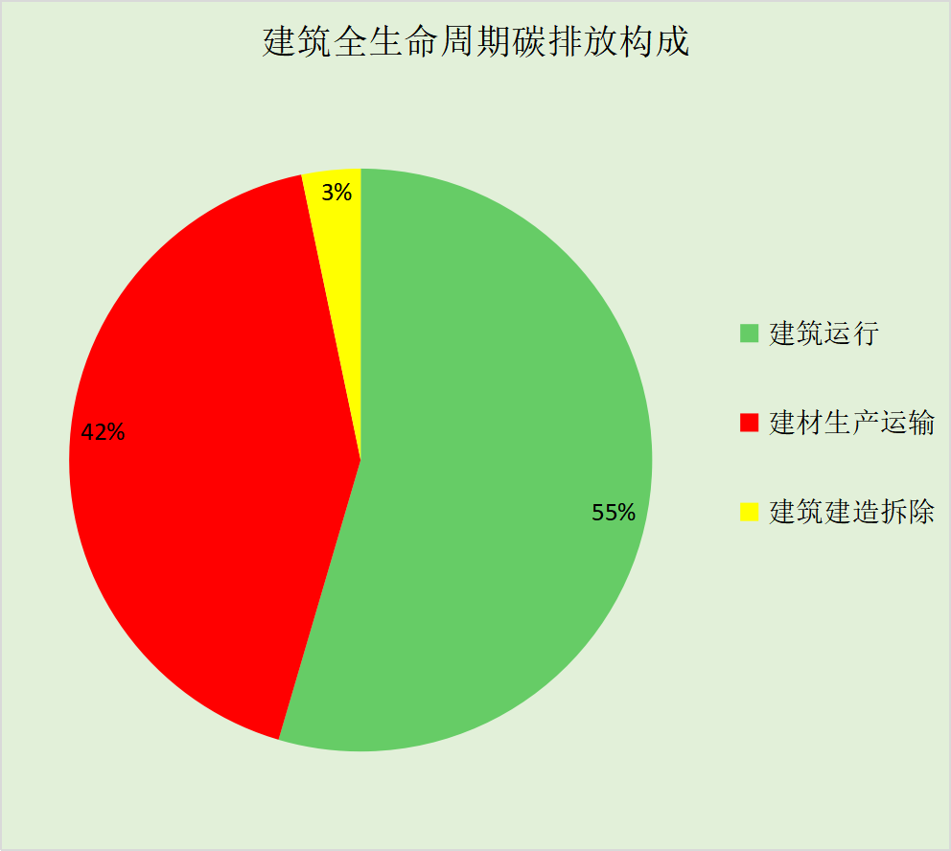
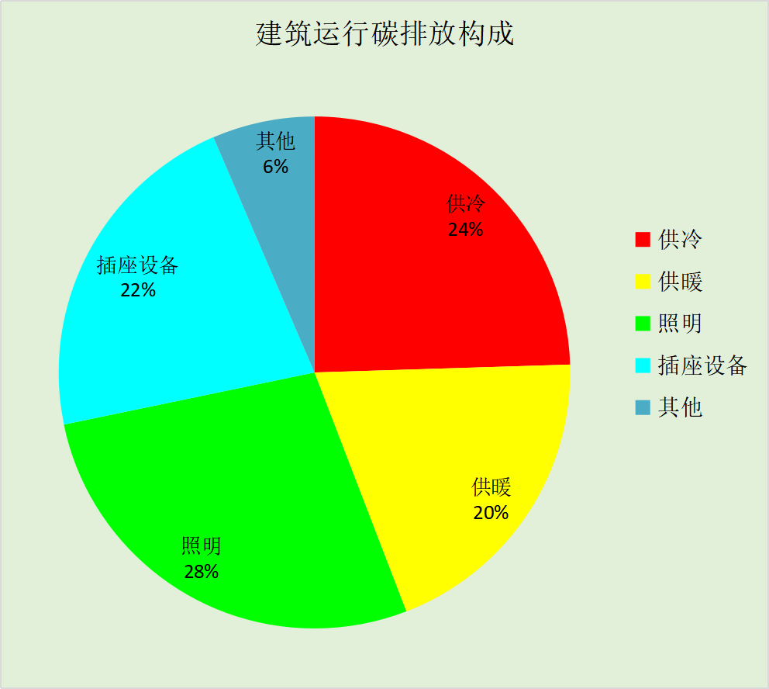

附录

工作日/节假日人员逐时在室率(%)

房间类型 | 1 | 2 | 3 | 4 | 5 | 6 | 7 | 8 | 9 | 10 | 11 | 12 | 13 | 14 | 15 | 16 | 17 | 18 | 19 | 20 | 21 | 22 | 23 | 24
商场-一般商店 | 0 | 0 | 0 | 0 | 0 | 0 | 0 | 20 | 50 | 80 | 80 | 80 | 80 | 80 | 80 | 80 | 80 | 80 | 80 | 70 | 50 | 0 | 0 | 0
商场-一般商店 | 0 | 0 | 0 | 0 | 0 | 0 | 0 | 20 | 50 | 80 | 80 | 80 | 80 | 80 | 80 | 80 | 80 | 80 | 80 | 70 | 50 | 0 | 0 | 0
商场-休息室 | 0 | 0 | 0 | 0 | 0 | 0 | 10 | 50 | 100 | 100 | 100 | 30 | 100 | 100 | 100 | 100 | 50 | 20 | 10 | 0 | 0 | 0 | 0 | 0
商场-休息室 | 0 | 0 | 0 | 0 | 0 | 0 | 0 | 20 | 45 | 0 | 0 | 0 | 0 | 0 | 0 | 0 | 0 | 0 | 0 | 0 | 0 | 0 | 0 | 0
商场-休闲空间 | 0 | 0 | 0 | 0 | 0 | 0 | 0 | 20 | 50 | 80 | 80 | 80 | 80 | 80 | 80 | 80 | 80 | 80 | 80 | 70 | 50 | 0 | 0 | 0
商场-休闲空间 | 0 | 0 | 0 | 0 | 0 | 0 | 0 | 20 | 50 | 80 | 80 | 80 | 80 | 80 | 80 | 80 | 80 | 80 | 80 | 70 | 50 | 0 | 0 | 0
商场-共享空间 | 0 | 0 | 0 | 0 | 0 | 0 | 0 | 20 | 50 | 80 | 80 | 80 | 80 | 80 | 80 | 80 | 80 | 80 | 80 | 70 | 50 | 0 | 0 | 0
商场-共享空间 | 0 | 0 | 0 | 0 | 0 | 0 | 0 | 20 | 50 | 80 | 80 | 80 | 80 | 80 | 80 | 80 | 80 | 80 | 80 | 70 | 50 | 0 | 0 | 0
商场-卫生间 | 0 | 0 | 0 | 0 | 0 | 0 | 0 | 20 | 50 | 80 | 80 | 80 | 80 | 80 | 80 | 80 | 80 | 80 | 80 | 70 | 50 | 0 | 0 | 0
商场-卫生间 | 0 | 0 | 0 | 0 | 0 | 0 | 0 | 20 | 50 | 80 | 80 | 80 | 80 | 80 | 80 | 80 | 80 | 80 | 80 | 70 | 50 | 0 | 0 | 0
商场-普通办公室 | 0 | 0 | 0 | 0 | 0 | 0 | 10 | 50 | 100 | 100 | 100 | 30 | 100 | 100 | 100 | 100 | 50 | 20 | 10 | 0 | 0 | 0 | 0 | 0
商场-普通办公室 | 0 | 0 | 0 | 0 | 0 | 0 | 0 | 20 | 45 | 0 | 0 | 0 | 0 | 0 | 0 | 0 | 0 | 0 | 0 | 0 | 0 | 0 | 0 | 0

注：上行：工作日；下行：节假日

工作日/节假日照明开关时间表(%)

房间类型 | 1 | 2 | 3 | 4 | 5 | 6 | 7 | 8 | 9 | 10 | 11 | 12 | 13 | 14 | 15 | 16 | 17 | 18 | 19 | 20 | 21 | 22 | 23 | 24
商场-一般商店 | 10 | 10 | 10 | 10 | 10 | 10 | 10 | 50 | 60 | 60 | 60 | 60 | 60 | 60 | 60 | 60 | 80 | 90 | 100 | 100 | 100 | 10 | 10 | 10
商场-一般商店 | 10 | 10 | 10 | 10 | 10 | 10 | 10 | 50 | 60 | 60 | 60 | 60 | 60 | 60 | 60 | 60 | 80 | 90 | 100 | 100 | 100 | 10 | 10 | 10
商场-休息室 | 10 | 10 | 10 | 10 | 10 | 10 | 10 | 36 | 62 | 56 | 54 | 43 | 53 | 55 | 58 | 67 | 40 | 18 | 10 | 10 | 10 | 10 | 10 | 10
商场-休息室 | 0 | 0 | 0 | 0 | 0 | 0 | 0 | 0 | 0 | 0 | 0 | 0 | 0 | 0 | 0 | 0 | 0 | 0 | 0 | 0 | 0 | 0 | 0 | 0
商场-休闲空间 | 10 | 10 | 10 | 10 | 10 | 10 | 10 | 50 | 60 | 60 | 60 | 60 | 60 | 60 | 60 | 60 | 80 | 90 | 100 | 100 | 100 | 10 | 10 | 10
商场-休闲空间 | 10 | 10 | 10 | 10 | 10 | 10 | 10 | 50 | 60 | 60 | 60 | 60 | 60 | 60 | 60 | 60 | 80 | 90 | 100 | 100 | 100 | 10 | 10 | 10
商场-共享空间 | 10 | 10 | 10 | 10 | 10 | 10 | 10 | 50 | 60 | 60 | 60 | 60 | 60 | 60 | 60 | 60 | 80 | 90 | 100 | 100 | 100 | 10 | 10 | 10
商场-共享空间 | 10 | 10 | 10 | 10 | 10 | 10 | 10 | 50 | 60 | 60 | 60 | 60 | 60 | 60 | 60 | 60 | 80 | 90 | 100 | 100 | 100 | 10 | 10 | 10
商场-卫生间 | 10 | 10 | 10 | 10 | 10 | 10 | 10 | 50 | 60 | 60 | 60 | 60 | 60 | 60 | 60 | 60 | 80 | 90 | 100 | 100 | 100 | 10 | 10 | 10
商场-卫生间 | 10 | 10 | 10 | 10 | 10 | 10 | 10 | 50 | 60 | 60 | 60 | 60 | 60 | 60 | 60 | 60 | 80 | 90 | 100 | 100 | 100 | 10 | 10 | 10
商场-普通办公室 | 10 | 10 | 10 | 10 | 10 | 10 | 10 | 36 | 62 | 56 | 54 | 43 | 53 | 55 | 58 | 67 | 40 | 18 | 10 | 10 | 10 | 10 | 10 | 10
商场-普通办公室 | 0 | 0 | 0 | 0 | 0 | 0 | 0 | 0 | 0 | 0 | 0 | 0 | 0 | 0 | 0 | 0 | 0 | 0 | 0 | 0 | 0 | 0 | 0 | 0

注：上行：工作日；下行：节假日

工作日/节假日设备逐时使用率(%)

房间类型 | 1 | 2 | 3 | 4 | 5 | 6 | 7 | 8 | 9 | 10 | 11 | 12 | 13 | 14 | 15 | 16 | 17 | 18 | 19 | 20 | 21 | 22 | 23 | 24
商场-一般商店 | 0 | 0 | 0 | 0 | 0 | 0 | 0 | 30 | 50 | 80 | 80 | 80 | 80 | 80 | 80 | 80 | 80 | 80 | 80 | 70 | 50 | 0 | 0 | 0
商场-一般商店 | 0 | 0 | 0 | 0 | 0 | 0 | 0 | 30 | 50 | 80 | 80 | 80 | 80 | 80 | 80 | 80 | 80 | 80 | 80 | 70 | 50 | 0 | 0 | 0
商场-休息室 | 0 | 0 | 0 | 0 | 0 | 0 | 10 | 50 | 100 | 100 | 100 | 100 | 100 | 100 | 100 | 100 | 50 | 20 | 10 | 0 | 0 | 0 | 0 | 0
商场-休息室 | 0 | 0 | 0 | 0 | 0 | 0 | 0 | 0 | 0 | 0 | 0 | 0 | 0 | 0 | 0 | 0 | 0 | 0 | 0 | 0 | 0 | 0 | 0 | 0
商场-休闲空间 | 0 | 0 | 0 | 0 | 0 | 0 | 0 | 30 | 50 | 80 | 80 | 80 | 80 | 80 | 80 | 80 | 80 | 80 | 80 | 70 | 50 | 0 | 0 | 0
商场-休闲空间 | 0 | 0 | 0 | 0 | 0 | 0 | 0 | 30 | 50 | 80 | 80 | 80 | 80 | 80 | 80 | 80 | 80 | 80 | 80 | 70 | 50 | 0 | 0 | 0
商场-共享空间 | 0 | 0 | 0 | 0 | 0 | 0 | 0 | 30 | 50 | 80 | 80 | 80 | 80 | 80 | 80 | 80 | 80 | 80 | 80 | 70 | 50 | 0 | 0 | 0
商场-共享空间 | 0 | 0 | 0 | 0 | 0 | 0 | 0 | 30 | 50 | 80 | 80 | 80 | 80 | 80 | 80 | 80 | 80 | 80 | 80 | 70 | 50 | 0 | 0 | 0
商场-卫生间 | 0 | 0 | 0 | 0 | 0 | 0 | 0 | 30 | 50 | 80 | 80 | 80 | 80 | 80 | 80 | 80 | 80 | 80 | 80 | 70 | 50 | 0 | 0 | 0
商场-卫生间 | 0 | 0 | 0 | 0 | 0 | 0 | 0 | 30 | 50 | 80 | 80 | 80 | 80 | 80 | 80 | 80 | 80 | 80 | 80 | 70 | 50 | 0 | 0 | 0
商场-普通办公室 | 0 | 0 | 0 | 0 | 0 | 0 | 10 | 50 | 100 | 100 | 100 | 100 | 100 | 100 | 100 | 100 | 50 | 20 | 10 | 0 | 0 | 0 | 0 | 0
商场-普通办公室 | 0 | 0 | 0 | 0 | 0 | 0 | 0 | 0 | 0 | 0 | 0 | 0 | 0 | 0 | 0 | 0 | 0 | 0 | 0 | 0 | 0 | 0 | 0 | 0

注：上行：工作日；下行：节假日

